Синергетический синтез алгоритмов управления двухосным кардановым подвесом
А. А. Алмаз
Институт компьютерных технологий и информационной безопасности
Южный Федеральный Университет
almaz@sfedu.ru

Аннотация. В данной работе рассматривается задача синтеза алгоритмов управления для двухосного карданного подвеса с использованием методов синергетической теории управления, который учитывает нелинейную динамику системы, включая перекрёстные связи, кориолисовы, центробежные силы и гравитационные компоненты, что позволяет обеспечить высокую точность. Решаются задачи позиционирования и слежения, а эффективность разработанных алгоритмов оценена путём моделирования.
Ключевые слова: двухосный карданов подвес, синергетическая теория управления, управление позиционированием, следящее управление

Введение
Системы угловой ориентации играют ключевую роль в обеспечении стабилизации и точного наведения объектов в различных областях техники, Одним из примеров таких систем, выступает карданов подвес.
Двухосный карданов подвес представляет собой механическую систему, предназначенную для позиционирования и ориентации нагрузки, например, камеры, лазерного излучателя или антенны в пространстве. Он является ключевым элементом во многих системах наведения и стабилизации угловой ориентации различного применения.
Эффективность работы карданного подвеса в значительной степени определяется качеством алгоритмов управления. Однако проектирование алгоритмов управления для таких систем сопряжено с рядом сложностей: нелинейностью динамики, перекрёстными связями между осями. Следовательно, разработка эффективных алгоритмов управления для нелинейных систем двухосной угловой ориентации становится важной и актуальной задачей.
В статье предлагается подход к синтезу алгоритмов управления двухосным карданным подвесом на основе синергетической теории управления для решения задач – позиционирования и слежения, по двум осям.

Математическая модель
Пример карданного подвеса с камерой на рис. 1.
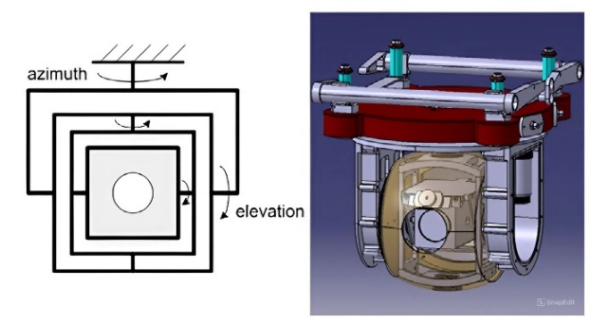
- Карданов подвес
Динамика двухосного карданова подвеса описывается уравнением Лагранжа [1]–[6]:
(1)
где D(q) – матрица инерции, которая зависит от углов; q = [q₁, q₂]^{T} – углы азимута и места; C(, ) – матрица Кориолиса и центробежных сил; Fs – вектор моментов трения; G(q) – вектор гравитационного момента деформации, возникающий в результате смещения центра тяжести груза на оси вращения; τ – управляющие моменты на осях.
Соответственно, представляют собой угол, угловую скорость и угловое ускорение оси азимута. Аналогично, – это угол, угловая скорость и угловое ускорение оси места.
Матрица инерции:
(2)
где I₁, I₂, I₃, I₄ – константы моментов инерции.
Матрица кориолисовых, центробежных и гироскопических сил выглядит следующим образом:
(3)
Вектора момента трения и гравитационного момента определяются как:
(4)
где Fs – коэффициент сухого трения; k – произведение веса кардана на расстояние от центра масс до оси вращения.
Таким образом, на основании (1) – (4), можно записать:
(5)
Анализируя (5), можно прийти к выводу, что отклик системы не зависит от величин I₁, I₂ и I₃ независимо друг от друга, так как сумма I₁+I₃ – влияет на инерционные свойства азимутальной оси, а разность I₂–I₃ влияет на кориолисовы силы, то есть если I₂=I₃, они исчезают [2].
Введя следующие обозначения:
можно получить математическую модель двухосного карданова подвеса в переменных состояния:
(6)

Синтез алгоритмов управления

Синтез для задачи двухосного позиционирования
Для синтеза регулятора используются принципы синергетической теории управления [7]–[10]. В данном случае решается задача стабилизации углов ориентации карданова подвеса в заданных значениях и .
На первом этапе процедуры синтеза вводится следующая совокупность инвариантных многообразий:
На пересечении инвариантных многообразий получаем декомпозированную систему
которая, очевидно, обладает свойством асимптотической устойчивости относительно заданных значений углов при
Закон управления находится из решения системы основных функциональных уравнений относительно макропеременных и :
(7)
И имеет следующий вид:
На рис. 2 и рис. 3 представлены результаты моделирования при следующих параметрах [2]: Т₁ = 0,1;
Т₂ = 0,1; k₁ = –3; k₂ = –3; A₁ = 3.4798; A₂ = 0.4543;
A₃ = 2.0234; A₄ = 2.9767; A₅ = 0.1014; x₁* = 4 и x₂* = 1.
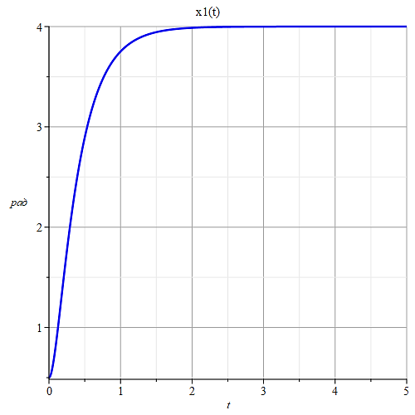
- Угловое положение по углу азимута
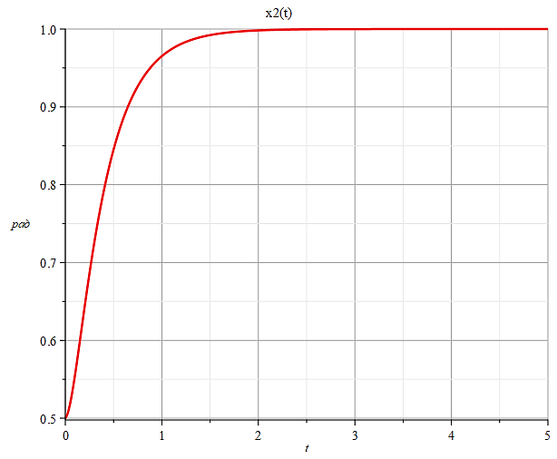
- Угловое положение по углу места
Угловые положения по углам азимута и места стабилизировались в заданных значениях, следовательно закон управления отработал корректно.

Синтез для задачи двухосного слежения
Если рассматривать задачу слежения, то углы азимута и места должны изменяться в соответствии с входными сигналами, являющимися априори неизвестными функциями времени. Для синергетического синтеза алгоритмов следящего управления используется подход, изложенный в работе [7].
Применяется принцип расширения пространства состояний исходной системы для учета влияния внешних факторов и дополнительных условий за счет добавления дифференциальных уравнений опорного временного сигнала, в данном случае линейной функции времени с изменяемым коэффициентом наклона, и используется методика синтеза асимптотического наблюдателя коэффициента наклона аппроксимирующей прямой [7].
Так как сигналов два, следовательно, модель синтеза выглядит следующим образом:
(8)
где z₁, z₃ – переменные моделей опорных сигналов,
z₂, z₄ – переменные, которые описывают текущее значение коэффициента наклона соответствующей аппроксимирующей прямой.
Аналогично начинаем синтез начинаем с введения совокупности инвариантных многообразий:
Далее получаем закон управления для системы (8) решая систему основных функциональных уравнений (7):
(9)
Следующий этап заключается в синтезе наблюдателя для получения оценок ненаблюдаемых переменных z₂ и z₄ по значениям вектора наблюдаемых переменных и вектора управления.
На основании модели синтеза (8) сформируем матрицы и вектора g₀, h₀, G₁, H₁:
(10)
(11)
(12)
Матрица L(x) задается так, чтобы обеспечивалось асимптотическое схождение ненаблюдаемых переменных и их оценок, то есть на основании условий устойчивости. Так как имеется две ненаблюдаемые переменные, то матрица L(x) будет выглядеть следующим образом:
(13)
Далее решаем матричное уравнение , определяя матрицу Г(x) как:
(14)
Уравнения наблюдателя и оценок вычисляются из выражений:
(15)
где y – вектор переменных наблюдателя; ẑ – вектор оценок ненаблюдаемых переменных.
Из (10)–(15) получаем уравнения наблюдателя и оценок:
(16)
Тогда, подставляя оценки (16) в ранее полученный закон управления (9) и меняя z₁ и z₃ на поступающие сигналы g₁(t) и g₂(t), получим итоговое выражение для следящего регулятора:
На рис. 4 и рис. 5 представлены результаты моделирования замкнутой системы при следующих параметрах при следующих параметрах: Т₁ = 0,0001; Т₂ = 0,001; k₁ = – 50; k₂ = – 50; A₁ = 3.4798; A₂ = 0.4543; A₃ = 2.0234;
A₄ = 2.9767; A₅ = 0.1014; l₁= –0.01; l₂= –0.01; g₁ = 0.1t
и g₂ = – 0.2t.
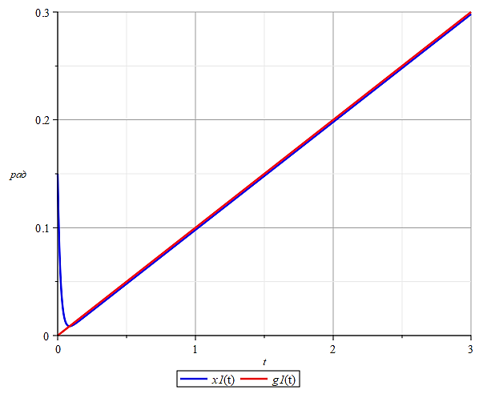
- Угловое перемещение по углу азимута
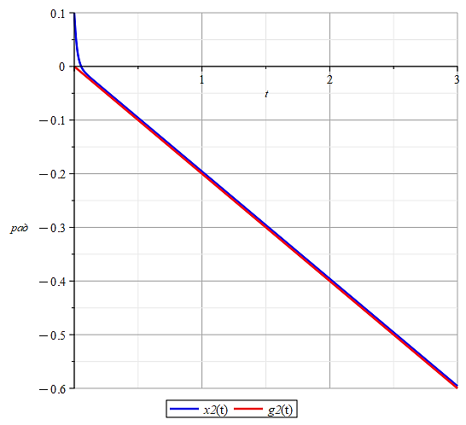
- Угловое перемещение по углу азимута
По результатам моделирования можно сделать вывод, что регулятор отрабатывает корректно, так как наблюдается схождение управляемых переменных, а именно углового перемещения по азимуту и углу места с задаваемыми сигналами.

Заключение
В данной работе были разработаны алгоритмы управления двухосным карданным подвесом для задач позиционирования и слежения на основе современного подхода к синтезу нелинейных регуляторов – синергетической теории управления.
Предложенное решение, в отличие от классических линейных методов, учитывает нелинейную динамику системы, включая перекрёстные связи, кориолисовы и центробежные силы, а также гравитационные моменты, что обеспечивает высокую точность и высокую эффективность.
Моделирование подтвердило работоспособность и корректность синтезированных законов управления, демонстрируя стабилизацию углового положения в желаемых значения и сходимость углового перемещения с поступающими сигналами.

Список литературы
- Sangveraphunsiri V., Malithong K. Control of Inertial Stabilization Systems Using Robust Inverse Dynamics Control and Sliding Mode Control // The 6th International Conference on Automotive Engineering: conference proceedings. Thailand: Chulalongkorn University, 2010. P. 1–10.
- Parameter Estimation and Fuzzy Controller Design for a Two-Axis Gimbal / J. Roya [et. al.] // Intelligent and Fuzzy Techniques in Big Data Analytics and Decision Making: conference proceedings in Advances in Intelligent Systems and Computing. Istanbul: Springer. 2019. Vol. 1029. P. 89–98.
- Mohammad K., Mohammad M. A. Adaptive Dynamic Surface Control of a Two Axis Gimbal System // IET Science, Measurement & Technology. 2016. Vol. 10, iss. 6. P. 553–678.
- Ghadiri H., Mohammadi A., Khodadadi H. Fast terminal sliding mode control based on SDRE observer for two-axis gimbal with external disturbances // Journal of the Brazilian Society of Mechanical Sciences and Engineering. 2022. P. 1–23.
- Wongkamchang P., Sangveraphunsiri V. Control of Inertial Stabilization Systems Using Robust Inverse Dynamics Control and Adaptive Control // The 6th International Conference on Automotive Engineering: conference proceedings. Thailand: Chulalongkorn University, 2010. P. 1–13.
- Mohammad F., Hossein B. Corrigendum: ‘Adaptive dynamic surface control of a two-axis gimbal system’ // IETScience, Measurement & Technology. 2022. Vol. 17. P. 289–296.
- Попов А.Н. Синергетический синтез следящих регуляторов // Известия ЮФУ. Технические науки. Таганрог: 2018. №7 (201). С. 220–231.
- Колесников А.А. Синергетическая теория управления. М: Энергоатомиздат, 1994.
- Современная прикладная теория управления: Синергетический подход в теории управления / под ред. А.А. Колесникова. Ч. 2. Таганрог: Изд-во ТРТУ, 2000. 344 с.
- Колесников А.А. Синергетическая теория управления: концепции, методы, тенденции развития // Известия ТРТУ. 2001. № 5 (23). С. 7–27.

